李欢  学号：BX1606027  专业：核技术与材料工程  导师：陈 达 院士/教授  汤晓斌 教授  留学单位：日本大阪大学  留学时间：2017年10月-2019年3月  研究方向  激光等离子体X射线源研究  联系方式  电话：15695296886  Email：lihuan@nuaa.edu.cn  QQ/微信：353310828 / stardomlee  致谢  感谢国家留学基金委员会2017年项目资助（201706830066）；感谢南京航空航天大学研究生院各位老师在本人申请出国留学提供的帮助。 | 留学单位及合作导师  日本大阪大学  日本大阪大学激光工程研究所（ILE）在全球享有很高声誉，队拥有世界第4、日本第1的先进GEKKO-XII以及 LFEX激光设备，并具备产生高能量密度等离子体的真空腔室，在此优越的实验条件下开展了多项前沿的实验研究工作。  藤岡慎介 (Fujioka Shinsuke) 教授  Shinsuke Fujioka教授，现任日本大阪大学激光工程研究所副所长，也是美国物理学会、应用物理学会、日本原子力学会以及激光学会的成员，同时担任多种国际期刊杂志的审稿人，荣获多项大阪大学以及日本政府的嘉奖。  联合培养/短期访学研究工作  激光等离子体X射线源研究  本⼈在⼤阪⼤学激光研主要从事“激光等离⼦体 X 射线源理论与实验”相关研究。基于材料电阻率梯度以及材料粒子数密度梯度理论，激光等离⼦体作⽤产下产⽣的相对论快电⼦材料边界在产⽣阻抗⾏磁场，从⽽约束快电⼦在很⼩的区域。聚焦的电⼦与靶物质相互作⽤通过轫制辐射产⽣出聚焦的 X 射线。  联合培养/短期访学期间取得成果  [1] Li H, Tang X, Hang S, et al. Fusion Engineering and Design. 2019, 144:193-201.  [2] Li H, Tang X, Hang S, et al. Physics of Plasmas. 2019, 26(3):033503.  [3] 第35回激光核融合会议 (2018.12 大阪)  [4] 日本-美国激光等离子体相互作用理论与实验学术研讨会 (2018.03 广岛)  留学生活及感悟  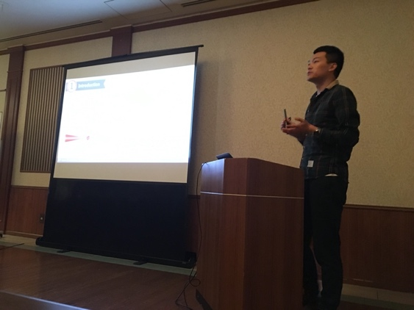  本人于 2017年10⽉在⽇本⼤阪⼤学激光⼯程研究所进⾏为期 18 个⽉博⼠联合培养学习，度过了难忘且充实的留学生活，扩展了视野，学习到了国外的先进技术，不仅培养了独立科研的能力，而且也增强了独立生活的能力。总之在国外的留学经历是个人学业以及工作历程中的一笔宝贵的财富。

